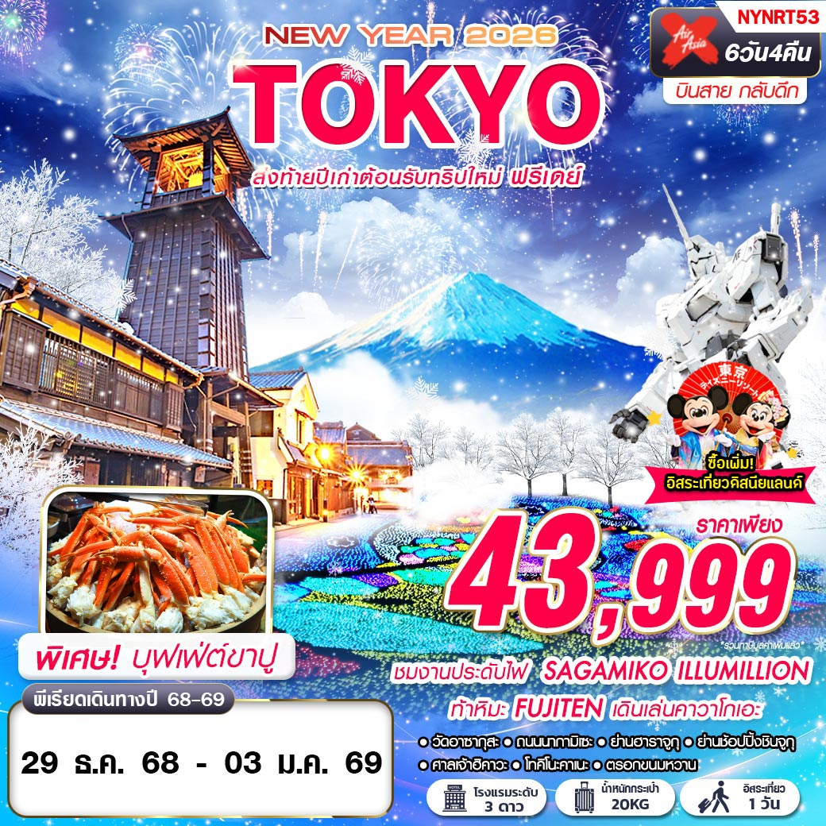

ชมงานประดับไฟ SAGAMIKO ILLUMILLION
ท้าหิมะ FUJITEN เดินเล่นคาวาโกเอะ

 | XJ606 DMK(11.55 – 20.00)NRT |   น้ำหนักกระเป๋า 20 KG.  ถือขึ้นเครื่อง 7 KG
 | XJ607 NRT(21.15 – 02.40+1)DMK
วันที่ | โปรแกรมทัวร์ | อาหาร |  |  |  | โรงแรม
วันที่ | โปรแกรมทัวร์ | เช้า | เที่ยง | เย็น
1 | กรุงเทพฯ (ดอนเมือง) – นาริตะ |  |  |   BENTO SET | ASIA HOTEL NARITAระดับ 3 ดาวมาตรฐานประเทศญี่ปุ่นหรือเทียบเท่า
2 | คาวาโกเอะ – ศาลเจ้าฮิคาวะ – ถนนเมืองเก่าคุราซุคุริ – โทคิโนะคาเนะ – ตรอกขนมหวาน – ซางามิโกะ อิลลูมิลเลียน |  |  | บุฟเฟ่ต์ขาปูไม่อั้น | FUJI OUTLET ONSEN HOTEL ระดับ 3 ดาวมาตรฐานประเทศญี่ปุ่นหรือเทียบเท่า
3 | พิพิธภัณฑ์แผ่นดินไหว – หมู่บ้านน้ำใส โอชิโนะฮัคไค – ลานสกี ฟูจิเท็น – โอไดบะ – อิออน มอลล์ |  | JAPANESE SET |  | ASIA HOTEL NARITAระดับ 3 ดาวมาตรฐานประเทศญี่ปุ่นหรือเทียบเท่า
4 | อิสระท่องเที่ยวตามอัธยาศัย (ไม่มีรถบัสให้บริการ) |  |  |  | ASIA HOTEL NARITAระดับ 3 ดาวมาตรฐานประเทศญี่ปุ่นหรือเทียบเท่า
5 | วัดอาซากุสะ – ถนนนากามิเซะ – ย่านฮาราจูกุ – ย่านช้อปปิ้งชินจูกุ – สนามบินนาริตะ
6 | กรุงเทพฯ (ดอนเมือง)
***รายการทัวร์อาจมีการเปลี่ยนแปลงตามความเหมาะสมโดยคำนึงถึงความปลอดภัยและผลประโยชน์ของลูกค้าเป็นหลัก***

อัตราค่าบริการ
วันที่เดินทาง | ราคาผู้ใหญ่ | พักเดี่ยว
29 ธ.ค. 68 – 03 ม.ค. 69 | 43,999 | 9,500
ไม่รับ JOIN LAND (ไม่ใช้ตั๋วเครื่องบิน)
** ไม่มีราคาเด็ก สำหรับเด็กอายุไม่ถึง 2 ปี ณ วันเดินทางกลับ (INFANT) ท่านละ 10,000 บาท (ไม่มีที่นั่งบนเครื่องบินและไม่มีบริการอาหาร/เตียงนอน)**
**หากต้องการทำกรุ๊ปส่วนตัว สามารถสอบถามเจ้าหน้าที่ได้**
**การรีเควสอาหาร ห้องและที่นั่งเครื่องบิน ทางบริษัทฯจะทำการรีเควสไปยังแลนด์ต่างประเทศและสายการบินหลังจากที่ได้รับจากลูกค้า แต่ทั้งนี้การรีเควสจะขึ้นอยู่กับเงื่อนไขจากทางร้านอาหาร โรงแรม แลนด์ต่างประเทศและสายการบิน ทางบริษัทจะพยายามรีเควสตามที่ลูกค้าต้องการให้มากที่สุด**

รายละเอียดโปรแกรม
วันที่ 1 | กรุงเทพฯ (ดอนเมือง) – นาริตะ (–/–/D)
07.00 คณะพร้อมกัน ณ ท่าอากาศยานนานาชาติดอนเมือง อาคารผู้โดยสารระหว่างประเทศ อาคาร 1 ชั้น 3 เคาน์เตอร์ สายการบิน AIR ASIA X โดยมีเจ้าหน้าที่ของบริษัทฯ คอยให้การต้อนรับ อำนวยความสะดวกตลอดขั้นตอนการเช็คอิน และ หัวหน้าทัวร์ให้คำแนะนำเพื่อเตรียมพร้อมก่อนออกเดินทาง
ข้อควรทราบ : ประเทศญี่ปุ่นไม่อนุญาตให้นำอาหารสด จำพวก เนื้อสัตว์ พืช ผัก ผลไม้ เข้าประเทศ หากฝ่าฝืน จะมีโทษปรับและจับ ทั้งนี้ขึ้นอยู่กับดุลพินิจของเจ้าหน้าที่ศุลกากร ด่านตรวจคนเข้าเมือง
11.55 ออกเดินทางสู่ ท่าอากาศยานนานาชาตินาริตะ ประเทศญี่ปุ่น โดยสายการบิน AIR ASIA X เที่ยวบินที่ XJ606
20.00 เดินทางถึง ท่าอากาศยานนานาชาตินาริตะ ประเทศญี่ปุ่น ** ตามเวลาท้องถิ่น เร็วกว่าเมืองไทยประมาณ 2 ชั่วโมง กรุณาปรับนาฬิกาของท่านเพื่อความสะดวกในการนัดหมายเวลา ** หลังผ่านขั้นตอนการตรวจหนังสือเดินทาง และตรวจรับสัมภาระเรียบร้อย
ค่ำ บริการอาหาร BENTO SET
ที่พัก ASIA NARITA HOTEL, NARITA หรือเทียบเท่า

วันที่ 2 | คาวาโกเอะ – ศาลเจ้าฮิคาวะ – ถนนเมืองเก่าคุราซุคุริ – โทคิโนะคาเนะ – ตรอกขนมหวาน – ซางามิโกะ อิลลูมิลเลียน (B/–/D)
เช้า บริการอาหาร ณ ห้องอาหารโรงแรม
นำท่านเที่ยวชม คาวาโกเอะ นับเป็นย่านที่มีเสน่ห์และมีความเป็นเอกลักษณ์มากๆ โดยจะอยู่ทางทิศเหนือของสถานีรถไฟ KAWAGOE ประมาณ 2 กิโลเมตร ถนนหลักจะยาวประมาณ 700 เมตร แต่ระหว่างสองข้างทางของถนนเส้นนี้จะมี ตรอกซอกซอย ที่สามารถเดินเที่ยวเข้าไปได้อีกยาวๆ ซึ่งสิ่งที่ทำให้ย่านเมืองเก่าแห่งนี้ฮอตฮิตในหมู่นักท่องเที่ยวก็ตรงที่ทั่วทั้งย่านเต็มไปด้วยบ้านเรือนสไตล์สมัยเอโดะตลอดแนวยาวสองข้างทาง ในสมัยก่อนเนื่องจากเมืองคาวาโกเอะเจริญรุ่งเรืองทางด้านการค้าขายเป็นอย่างมากเปรียบได้กับโตเกียวในปัจจุบันเลยทีเดียว บริเวณนี้ยังเคยมีโกดังเก็บของอยู่หลายแห่งตั้งแต่สมัยก่อน จากการที่พ่อค้าแม่ค้าจึงร่ำรวยและมีการสร้างอาคารต่างๆขึ้นเรื่อยๆ บางอาคารก็มีอายุเก่าแก่และยังคงความดั้งเดิมมาจนถึงปัจจุบันก็มี ทำให้ย่านนี้มีฉายา KOEDO KAWAGOE หรือแปลได้ว่า ลิตเติ้ลเอโดะ (LITTLE EDO) โดยคำว่า “KURA” แปลว่า โกดัง จึงเป็นที่มาของชื่อถนน KURAZUKURI ซึ่งเป็นเส้นที่คนนิยมเดินเที่ยวชมตึกรามบ้านช่องและสถาปัตยกรรมของเมืองนี้นั่นเอง บอกเลยว่าถ้ามาเที่ยวเมืองคาวาโกเอะแล้วไม่มาเช็คอินที่แลนด์มาร์คแห่งนี้แล้วนั้นถือว่ามาไม่ถึงเลยทีเดียว
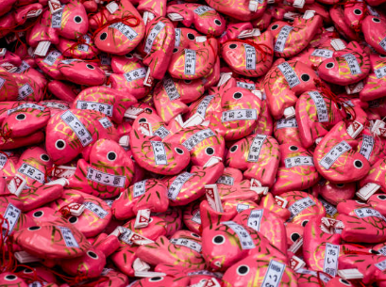
นำท่านสู่ ศาลเจ้าฮิคาวะ(HIKAWA SHRINE) ของเมืองคาวาโกเอะ(KAWAGOE) จังหวัดไซตามะ(SAITAMA) เป็นศาลเจ้าเก่าแก่ในนิกายชินโตของญี่ปุ่นที่มีชื่อเสียงในหมู่คนญี่ปุ่นมากเรื่องการขอเรื่องความรัก ที่นี่จึงเป็นสถานที่ท่องเที่ยวที่มีชื่อเสียงของเมืองมันหวานแห่งนี้ ภายในศาลเจ้ามีสิ่งที่น่าสนใจหลายอย่างนอกเหนือไปจากสิ่งคุ้นเคยทั่วๆไปของศาลเจ้าญี่ปุ่น เช่น เซียมซีรูปปลา ที่ทำนายเรื่องความรักโดยเฉพาะ ซุ้มแขวนไม้อธิฐาน, ลำธารศักสิทธิ์สำหรับขจัดสิ่งไม่ดี, ซุ้มกระดิ่งลมสำหรับฤดูร้อน, ต้นไม้ศักสิทธิ์ที่คู่รักนิยมมาเดินวนเป็นเลข 8 เพื่อให้ความรักยืนยาว, เสาโทริอิหินอายุหลายร้อยปี และเสาโทริอิไม้สีแดงอันใหญ่ยักษ์ที่เคยใหญ่ที่สุดในญี่ปุ่นมาแล้ว
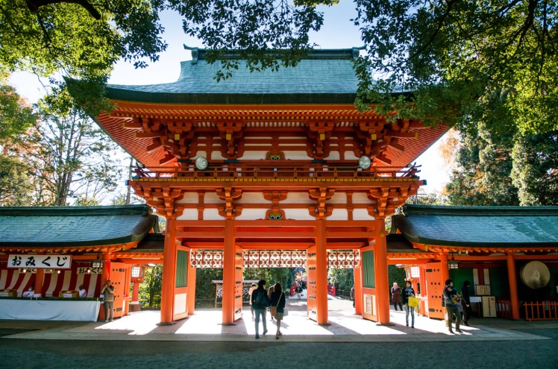
เที่ยง อิสระอาหาร ตามอัธยาศัยเพื่อสะดวกแก่การท่องเที่ยว
จากนั้นนำท่านเดิน ถนนเมืองเก่าคุราซุคุริ (KURAZUKURI) เดิมทีคือโกดังเก่าตั้งแต่สมัยเอโดะ ถูกปรับเปลี่ยนมาเป็นย่านการค้า มีร้านรวงต่างๆ มากมายที่ผสมผสานสถาปัตยกรรมแบบใหม่และดั้งเดิมเข้าไว้ด้วยกันอย่างลงตัว นอกจากร้านค้าท้องถิ่นเก่าแก่แล้ว ยังมีร้านที่เป็นแบรนด์ชั้นนำมาเปิดที่นี่อีกด้วย มาเดินโซนนี้จะให้ดีต้องสวมชุดกิโมโนถ่ายรูปสวยๆ กับบรรยากาศบ้านเรือน หรือจะลองนั่งรถลากชมบรรยากาศให้ฟีลย้อนยุคสุดๆ
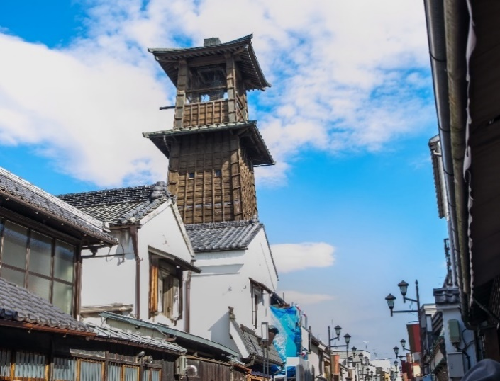
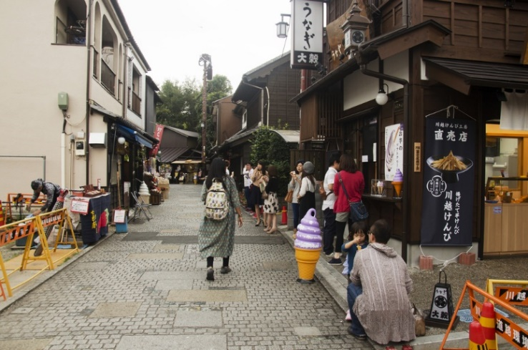
นอกจากนี้ยังมี หอระฆังโบราณ หรือ โทคิโนะคาเนะ (TOKI NO KANE) ตรงนี้เหมือนเป็นแลนด์มาร์คสูงโดดเด่นเป็นเหมือนสัญลักษณ์ของเมือง เป็นจุดนัดพบของนักท่องเที่ยว สามารถแวะมาฟังเสียงนาฬิกา และถ่ายรูปสวยๆ เป็นที่ระลึก
และห้ามพลาดกับ ตรอกขนมหวาน (KASHIYA YOKOCHO) เป็นตรอกเล็กๆ ห่างจากคุราซุคุริมาทางทิศตะวันตก เรียกได้ว่าโซนนี้เป็นโซนที่คนรักขนมญี่ปุ่นต้องเลิฟมากๆ เพราะเป็นแหล่งผลิตขนมหวานที่มีประวัติมายาวนานตั้งแต่สมัยเอโดะ เป็นเหมือนแหล่งรวมร้านขนมหวานสไตล์ญี่ปุ่นมากมาย ราคาน่ารัก เหมาะสำหรับซื้อไปเป็นของฝาก และของขึ้นชื่อคือ “มันหวาน” ที่นำไปแปรรูปเป็นเมนูของหวานหลากหลายรูปแบบถูกใจคนชอบกินมันหวานแน่นอน
นำท่านชม ซางามิโกะ อิลลูมิลเลียน (SAGAMIKO ILLUMILLION) ที่เมืองซางามิฮาระ มีสวนสนุกซางามิโกะรีสอร์ท เพลชเชอร์ ฟอเรสต์ เป็นสถานที่สำหรับจัดงานเทศกาลประดับไฟ สวนสนุกแห่งนี้ยังอยู่ใกล้กับ ทะเลสาบซางามิ (SAGAMI LAKE) ซึ่งรายล้อมด้วยวิวภูเขาสูง พื้นที่จัดงานจะถูกประดับประดาด้วยแสงไฟหลากสีกว่า 6 ล้านดวงที่สว่างไสวในยามค่ำคืนเกิดเป็นเนินสูงต่ำมีมิติที่ส่องแสงเป็นสีสันต่างๆ นอกจากนี้ยังจะได้เพลิดเพลินไปกับเครื่องเล่นสุดมันส์ และเครื่องเล่นอื่นๆ อีกมากมายซึ่งล้วนแต่ถูกตกแต่งด้วยไฟประดับ (ไม่รวมค่าเครื่องเล่นภายในสวนสนุก)
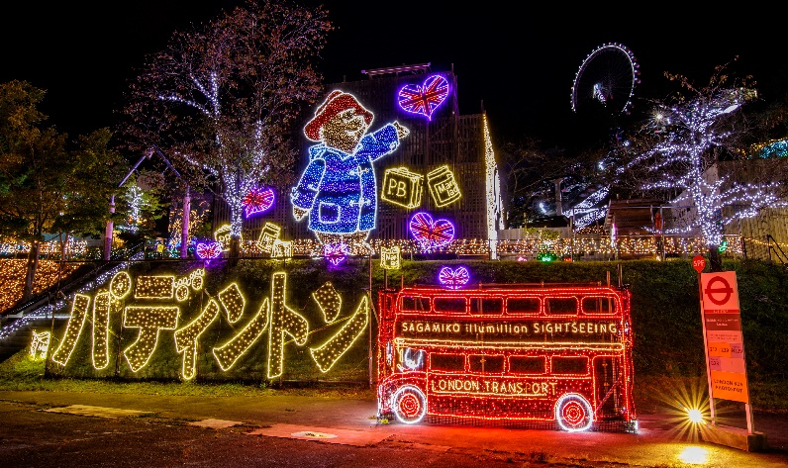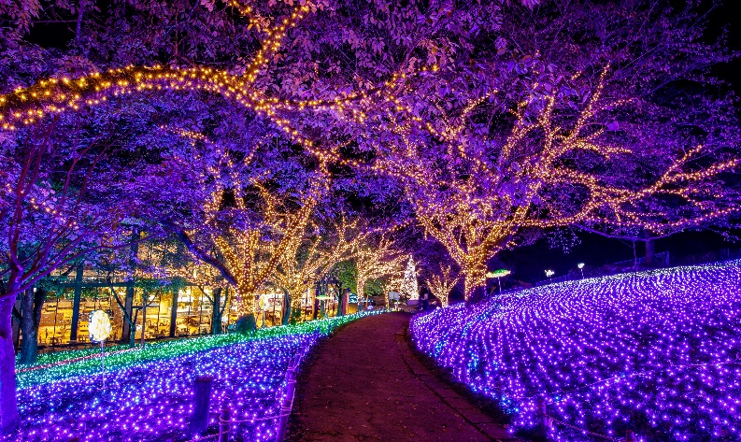
ค่ำ บริการอาหาร ณ ห้องอาหารโรงแรม เมนู บุฟเฟ่ต์ขาปูทานได้ไม่อั้น
ที่พัก FUJI OUTLET ONSEN HOTEL หรือเทียบเท่า
จากนั้น อิสระให้ท่านได้ผ่อนคลายกับการแช่น้ำแร่ในห้องน้ำส่วนตัวของท่าน ทางโรงแรมจะมีท่อนำส่งน้ำแร่ไปยังอ่างอาบน้ำในห้องส่วนตัว (ไม่มีออนเซนรวม)
*** ในกรณีที่ห้องว่างของโรงแรมไม่เพียงพอ จะปรับไปนอนโรงแรมเทียบเท่ากัน แต่อาจจะไม่มีการใช้น้ำแร่อาบในห้องส่วนตัว แต่เป็นโรงแรมที่มีออนเซนแทน เช่น FUJISAN GARDEN HOTEL เป็นต้น

วันที่ 3 | พิพิธภัณฑ์แผ่นดินไหว – หมู่บ้านน้ำใส โอชิโนะฮัคไค – ลานสกี ฟูจิเท็น – โอไดบะ – อิออน มอลล์  (B/L/–)
เช้า บริการอาหาร ณ ห้องอาหารโรงแรม
นำท่านเดินทางสู่ พิพิธภัณฑ์แผ่นดินไหว (EXPERIENCE EARTHQUAKE CENTER) ที่จำลองเรื่องราวของภูเขาไฟฟูจิ และท่านจะได้สัมผัสกับบรรยากาศของการจำลองเหตุการณ์เรื่องราวต่างๆ ที่เกี่ยวกับการเกิดแผ่นดินไหวที่เกิดขึ้นในประเทศญี่ปุ่น เทคโนโลยี วิวัฒนาการ การวางแผนป้องกันต่อภัยธรรมชาติที่ประเทศญี่ปุ่นไม่สามารถหลีกเลี่ยงได้นี้ ให้ท่านอิสระเลือกซื้อของที่ระลึกตามอัธยาศัย
นำท่านออกเดินทางไปยัง หมู่บ้านน้ำใส โอชิโนะฮัคไค (OSHINO HAKKAI) เป็นหมู่บ้านเก่าแก่ในบริเวณทะเลสาบทั้ง 5 รอบภูเขาไฟฟูจิ ด้วยวิวทิวทัศน์ของหมู่บ้านสไตล์ญี่ปุ่นโบราณ มีฉากหลังเป็นภูเขาไฟฟูจิสูงตระหง่าน และสายน้ำบริสุทธิ์ที่เกิดจากหิมะบนยอดภูเขาไฟฟูจิละลายและไหลลงมารวมกัน
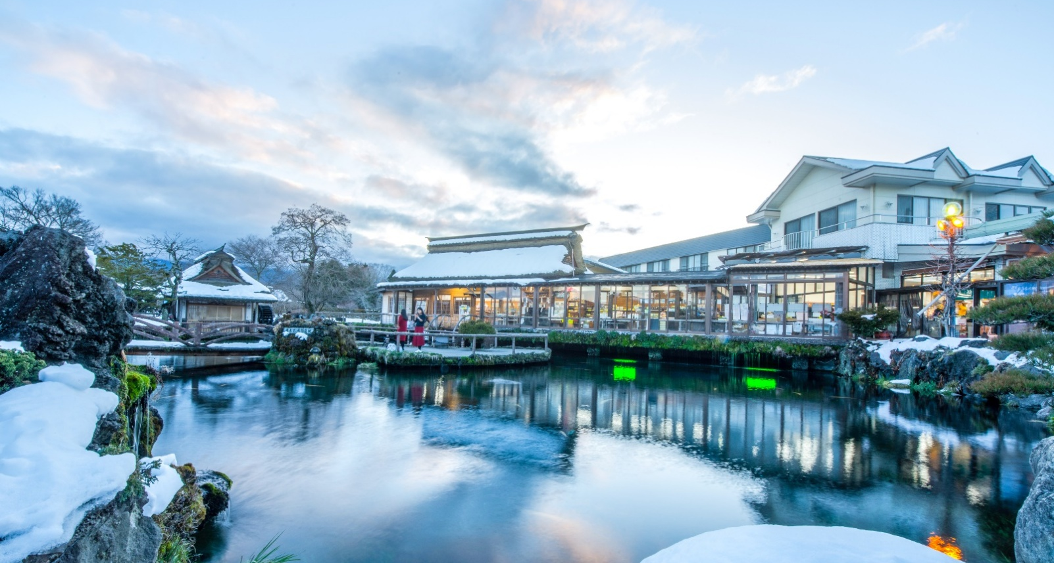
เที่ยง บริการอาหาร ณ ภัตตาคาร เมนู JAPANESE SET
นำท่านสนุกกับกิจกรรมกลางแจ้งท่ามกลางหิมะ ณ ลานสกี ฟูจิเท็น (FUJITEN SKI) ให้ท่านได้เพลิดเพลินกับการเล่นไม้กระดานเลื่อนได้ตามอัธยาศัย ณ ดินแดนแห่งนี้ที่ซึ่งเป็นสวนสนุกขนาดใหญ่ มีกิจกรรมนอกเหนือจากการเล่นสกีมากมาย เป็นลานสกีที่มีชื่อเสียงและมีฉากหลังเป็นภูเขาไฟฟูจิที่สวยงามท่านจะได้สนุกกับลานหิมะขาวโพลน ท่านที่สนใจจะเช่าอุปกรณ์เครื่องเล่นสามารถติดต่อหัวหน้าทัวร์ล่วงหน้า ราคานี้ไม่รวมค่าเช่าอุปกรณ์เครื่องเล่นสกี สโนว์สเลด หรือครูฝึก ประมาณ 5000 เยน (ลานสกีจะเปิดให้บริการหรือไม่ ขึ้นอยู่กับสภาพภูมิอากาศ ในกรณีที่ ลานสกีเข้าไม่ได้เนื่องจากสภาพอากาศไม่เอื้ออำนวย บริษัทฯ ขอสงวนสิทธิ์เปลี่ยนโปรแกรมทัวร์เป็น หมู่บ้านอิยาชิโนะซาโตะ)
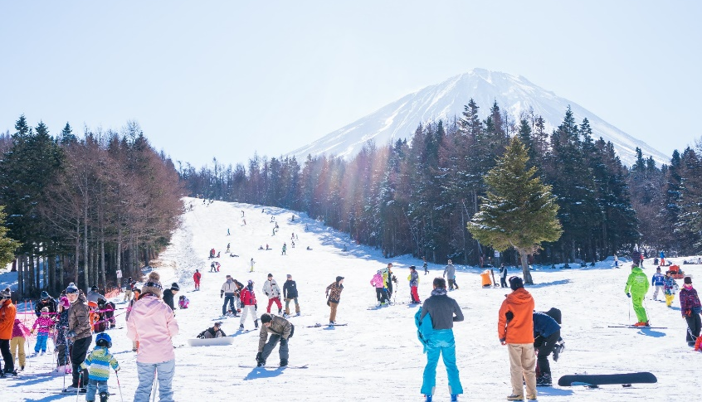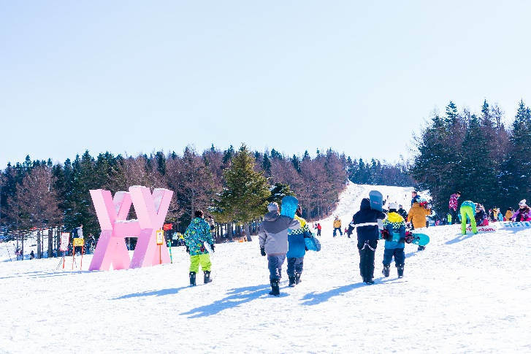
นำท่านเดินทางสู่ โอไดบะ (ODAIBA) เป็นสถานที่ที่มีสภาพเป็นเกาะอยู่ตรงบริเวณอ่าวโตเกียว แรกเริ่ม เกาะนี้ถูกสร้างขึ้นในสมัยเอโดะเพื่อใช้สำหรับเป็นป้อมปราการป้องกันการรุกรานของข้าศึก ต่อมาทางญี่ปุ่นได้ทำการถมทะเลเพิ่มพื้นที่ของเกาะเพื่อใช้เป็นที่อยู่อาศัยและสถานประกอบการต่าง ๆ รวมถึงท่าเรือ จนปัจจุบันมีโรงแรมและห้างสรรพสินค้าต่าง ๆ เกิดขึ้นมากมายจนกลายเป็นแหล่งท่องเที่ยวที่นิยมอีกแห่งหนึ่ง ถือได้ว่าโอไดบะคือเกาะที่เกิดจากน้ำมือมนุษย์เลยทีเดียว และปัจจุบันญี่ปุ่นก็ได้เลือกให้ย่านโอไดบะเป็นย่านแห่งเทคโนโลยีอีกด้วย
พาชม กันดั้ม RX-0 UNICORN ความสูงขนาดสมจริงถึง 19.7 เมตร รวมถึงระบบและส่วนประกอบที่มีความซับซ้อนกว่ารุ่นก่อนที่นำมาจัดแสดง ยกตัวอย่างเช่น เขาทั้ง 2 ข้างที่จะรวมเข้ามาเป็นเขาเดียวใน UNICORN MODE และจุดแสดงไฟตามส่วนต่าง ๆ ของร่างกายที่มีมากถึง 50 จุด เวลาที่เปลี่ยนร่างเป็น DESTROY MODE ที่จะจัดแสดงในช่วงกลางคืน เรียกได้ว่าอลังการงานสร้างไม่แพ้รุ่นก่อนเลยทีเดียว
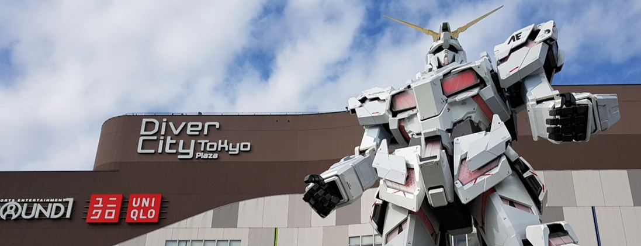
นำท่านเดินทางสู่ อิออน นาริตะ มอลล์ (AEON NARITA MALL) เป็นห้างสรรพสินค้าที่นิยมในหมู่นักท่องเที่ยวชาวต่างชาติ เนื่องจากตั้งอยู่ใกล้กับสนามบินนานาชาตินาริตะ ภายในตกแต่งในรูปแบบที่ทันสมัยสไตล์ญี่ปุ่น มีร้านค้าที่หลากหลายมากกว่า 150 ร้านจำหน่ายสินค้าแฟชั่น อาหารสดใหม่ และอุปกรณ์ภายในบ้าน นอกจากนี้ยังมีร้านเสื้อผ้าแฟชั่นมากมาย เช่น MUJI , 100 YEN SHOP , SANRIO STORE , CAPCOM GAMES ARCADE และซุปเปอร์มาร์เก็ตขนาดใหญ่ เป็นต้น ซึ่งบางร้านไม่ต้องเสียภาษีสินค้าสำหรับนักท่องเที่ยวชาวต่างชาติ ส่วนร้านอาหารก็มีให้เลือกมากมายจำหน่ายอาหารหลายประเภท ร้านกาแฟ และศูนย์อาหาร ถัดไปจากห้างสรรพสินค้ายังมีโรงภาพยนตร์ HUMAX CINEMA เปิดให้บริการ
ค่ำ อิสระอาหาร ตามอัธยาศัยเพื่อสะดวกแก่การช้อปปิ้ง
ที่พัก ASIA NARITA HOTEL NARITA หรือเทียบเท่า

วันที่ 4 | อิสระท่องเที่ยวตามอัธยาศัย (ไม่มีรถบัสให้บริการ) (B/–/–)
เช้า บริการอาหาร ณ ห้องอาหารโรงแรม
อิสระเต็มวัน ไม่มีรถบัสบริการ ให้ท่านอิสระช้อปปิ้ง หรือเดินทางสู่สถานที่ท่องเที่ยวอื่น ๆ โดยมีไกด์คอยให้คำแนะนำในการเดินทาง อาทิ
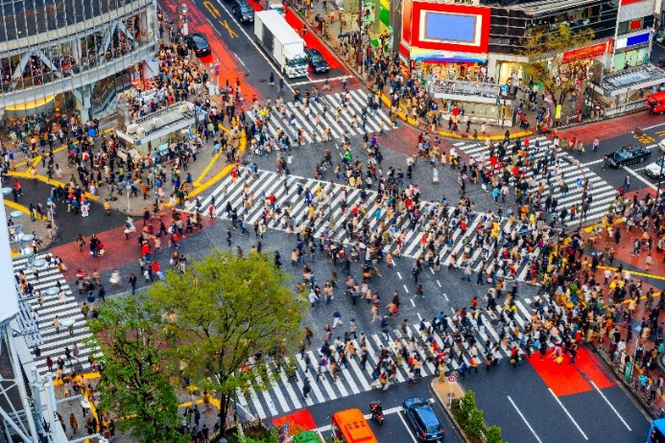
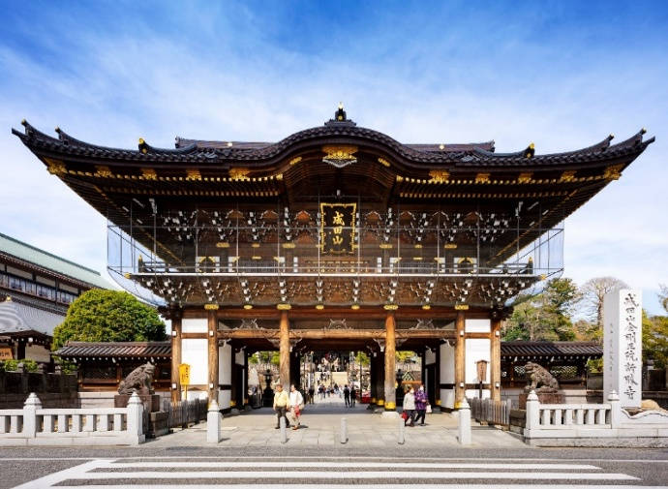
- วัดนาริตะซัน ชินโชจิ (NARITASAN SHINSHOJI TEMPLE)เป็นวัดในพระพุทธศาสนาที่ตั้งอยู่ในเมืองนาริตะ จังหวัดชิบะที่วัดแห่งนี้มีรูปเคารพขององค์ฟุโดเมียวโอ ที่มีชื่อเรียกขานกันมาตั้งแต่สมัยโบราณว่า "นาริตะฟุโด" ประดิษฐานเป็นองค์พระประธาน ถือเป็นหนึ่งในศาสนสถานสำคัญที่เป็นศูนย์กลางความศรัทธาต่อองค์ฟุโดเมียวโอ นาริตะโอโมเตซันโดะ ถนนช้อปปิ้งสวยงามที่นำไปสู่วัดนาริตะซังชินโชจิ ถนนเส้นนี้เหมาะสำหรับเดินเล่นและซื้อของทานเล่นและของที่ระลึกพื้นเมืองก่อนเข้าชมวัด หรือทานอาหารในร้านจำนวนมากที่ขายปลาไหลสดๆ ย่างบาร์บีคิวแสนอร่อย
- ย่านชิบูย่า ศูนย์กลางแฟชั่นวัยรุ่นในโตเกียวหามุมถูกใจถ่ายภาพคู่ไว้เป็นที่ระลึกกับ “ฮาจิโกะ” รูปปั้นสุนัขแสนรู้ที่กลายเป็นจุดนัดพบยอดฮิตสำหรับหนุ่มสาวโตเกียว อัพเดทแฟชั่นสไตล์โตเกียวที่ตึก(109) อิจิมารุคิว ทั้งเสื้อผ้า กระเป๋า รองเท้า เครื่องประดับและแฟชั่นชั้นนำของญี่ปุ่นในฤดูต่างๆอื่นๆมากมาย
- หรือหากท่านใดมีความประสงค์จะ เลือกซื้อดิสนีย์แลนด์ 1 DAY PASSPORT เพิ่มท่านละ 3,200.- บาท (ไม่รวมค่าเดินทาง) ดิสนีย์แลนด์โลกแห่งจินตนาการของราชาการ์ตูนญี่ปุ่นซึ่งเป็นดิสนีย์แลนด์แห่งแรกที่สร้างนอกประเทศสหรัฐอเมริกา โดยสร้างขึ้นในปี พ.ศ. 2526 จากการถมทะเลและใช้ทุนสร้างกว่า 600 ล้านบาท ให้ท่านสนุกสนานกับเครื่องเล่นนานาชนิด (ไม่จำกัดจำนวนการเล่น ) ผจญภัยในดินแดนต่างๆ ให้ท่านเล่นเครื่องเล่นตัวใหม่จากภาพยนตร์การ์ตูนเรื่องดัง TOY STORY ชมฉากรบกลางทะเลคาริเบียนในดินแดนโจรสลัดจากภาพยนตร์ THE PIRATE OF CARIBBEAN เขย่าขวัญกับบ้านผีสิงใน HAUNTED MANTION สัมผัสความน่ารักของตุ๊กตาเด็กนานาชาติในโลกใบเล็ก SMALL WORLD ชมภาพยนตร์สามมิติTHE INVENTION OF THE YEAR ให้ท่านได้สนุกสนานพร้อมกับการจับจ่ายเลือกซื้อสินค้าที่ระลึกน่ารักในดิสนีย์แลนด์อีกทั้งยังจะได้สัมผัสกับตัวการ์ตูนเอกจากวอลดิสนีย์ อย่าง มิกกี้เม้าส์ มินนี่เม้าส์ พร้อมผองเพื่อนการ์ตูนอีกมากมายสนุกกับการจับจ่ายซื้อของที่ระลึกน่ารักในดิสนีย์แลนด์
การเดินทางจากนาริตะสู่โตเกียว
แผนที่การเดินทาง
 |  | UENO |  | NIPPORI |  | AIRRPORT
นาที |  | 41 |  | 36 |  |  | KEISEI SKYLINER
 | IKEBUKURO | SHINJUKU | SHIBUYA | SHINAGAWA | TOKYO
นาที | 97 | 92 | 84 | 80 | 67 |  | NARITA EXPRESS N'EX
 | IKEBUKURO | SHINJUKU | SHIBUYA | TOKYOCITY | SHINAGAWA
นาที | 125+ | 120+ | 110+ | 95+ | 85+ |  | AIRPORT LIMOUSINE BUS
 | TOKYO AREA
นาที | 90+ |  |  |  |  |  | TAXI

1) จากโรงแรมแถวย่านนาริตะสู่สนามบินนาริตะใช้รถบัสบริการฟรีของทางโรงแรม(มีเป็นบางโรงแรม) แต่เนื่องด้วยจะต้องเริ่มตั้ง แต่ 9.00 น.เป็นต้นไปเพราะเนื่องจากในตอนเช้าระหว่าง 6.00 - 9.00 น เป็นช่วงที่มีลูกค้าใช้บริการไปสนามบิน เป็นจำนวนมากซึ่งอาจจะทำให้ขึ้นรถบัสไม่ครบตามจำนวนผู้เดินทางทั้งหมด
2) รถไฟสาย KEISEI SKYLINER เป็นรถไฟที่วิ่งจากสนามบินนาริตะไปสถานีอูเอะโนะเพียง 41 นาทีโดยใช้ความ เร็วในการวิ่ง 160 ก.ม./ชม. โดยเวลาที่ให้บริการ 7.28-18.20 น เพราะฉะนั้นก่อนเดินทางกลับควรเช็คเที่ยวสุดท้ายว่าหมดตอนกี่โมง
3) รถไฟสาย NARITA EXPRESS (N'EX) เป็นรถไฟเข้าเมืองจากค่าย JR ถือว่าเป็นรถไฟที่ราคาค่อนข้างสูงนิดนึงแต่ตั๋วรถไฟจะเป็นแบบระบุที่นั่งบนรถไฟได้เลยโดยไม่ต้องกลัวว่าขึ้นไปแล้วเราจะไม่มีที่นั่งเบาะสามารถหมุนเข้าหากันได้โดยเวลาที่รถไฟให้บริการตั้งแต่เวลา 7.44-19.42 น เพราะฉะนั้นก่อนเดินทางกลับควรเช็คเที่ยวสุดท้ายว่าหมดตอนกี่โมง
4) AIRPORT LIMOUSINE BUS เป็นอีก 1 ทางเลือกในการเดินทางเข้าโตเกียวแต่รถบัสนี้จะจำกัดจำนวนผู้โดยสาร ต่อรอบโดยต่อรอบจะรับอยู่ 35-40 ท่านต่อเที่ยวโดยจะใช้ระยะเวลาในการเดินทาง 80-100 นาที
5) TAXI
*** ราคาค่าเดินทางอาจจะมีการเปลี่ยนแปลง ***
เที่ยง-ค่ำ อิสระอาหาร ตามอัธยาศัยเพื่อสะดวกแก่การท่องเที่ยว
ที่พัก ASIA NARITA HOTEL, NARITA หรือเทียบเท่า

วันที่ 5 | วัดอาซากุสะ – ถนนนากามิเซะ – ย่านฮาราจูกุ – ย่านช้อปปิ้งชินจูกุ – สนามบินนาริตะ  (B/–/–)
เช้า บริการอาหาร ณ ห้องอาหารโรงแรม
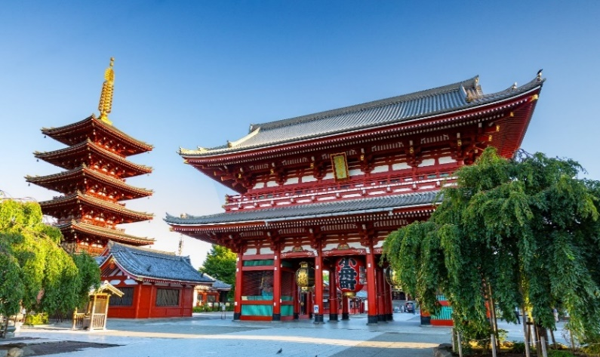
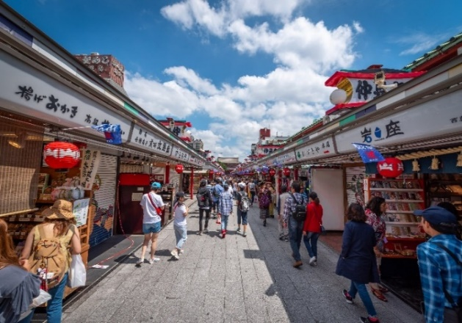
นำทุกท่านสู่ วัดอาซากุสะ (SENSOJI TEMPLE) วัดที่ได้ชื่อว่าเป็นวัดที่มีความศักดิ์สิทธิ์ และได้รับความเคารพนับถือมากที่สุดแห่งหนึ่งใน กรุงโตเกียว ภายในประดิษฐานองค์เจ้าแม่กวนอิมทองคำที่ศักดิ์สิทธิ์ ขนาด 5.5 เซนติเมตร ซึ่งมักจะมีผู้คนมากราบไหว้ขอพรเพื่อความเป็นสิริมงคลตลอดทั้งปี ประกอบกับภายในวัดยังเป็นที่ตั้งของโคมไฟยักษ์ที่มีขนาดใหญ่ที่สุดในโลกด้วยความสูง 4.5 เมตร ซึ่งแขวนห้อยอยู่ ณ ประตูทางเข้าที่อยู่ด้านหน้าสุดของวัด ที่มีชื่อว่า “ประตูสายฟ้า” และถนนจากประตูเข้าสู่ตัววิหารที่ประดิษฐานเจ้าแม่กวนอิมทองคำ มีชื่อว่า ถนนนากามิเซะ (NAKAMISE ROAD) ซึ่งเป็นที่ตั้งของร้านค้า ขายของที่ระลึกพื้นเมืองต่างๆ มากมาย เช่น ขนมนานาชนิด ของเล่น รองเท้า พวงกุญแจที่ระลึก ฯลฯ ให้ทุกท่านได้เลือกซื้อเป็นของฝากของที่ระลึก
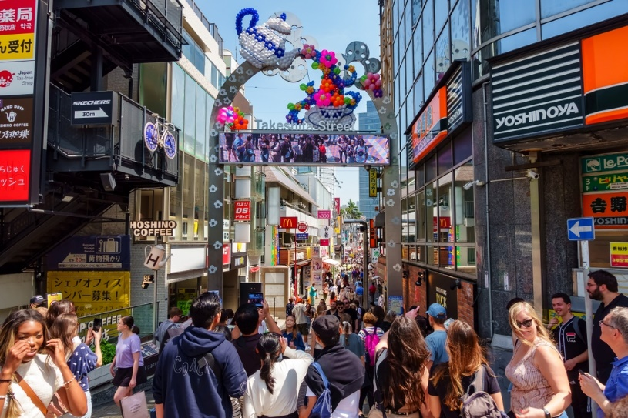
นำทุกท่านไปช้อปปิ้ง ย่านฮาราจูกุ แหล่งรวมเสื้อผ้า เครื่องประดับ รองเท้า ของวัยรุ่นญี่ปุ่น หากคุณคือคนที่กำลังมองหาซื้อเสื้อผ้าแบบแปลกๆ หรือต้องการหาซื้อเสื้อผ้าแนว COST PLAY ท่านยังสามารถหาได้จากที่นี่อีกด้วย หรือ ถ้าต้องการเห็นวัยรุ่นญี่ปุ่นแต่งตัวแบบแปลกๆ ก็สามารถมาดูได้ที่นี่ได้ จะมีวัยรุ่นญี่ปุ่นน่ารักๆ เดินกันเต็มถนนเหมือนกับถนนสายแบรนด์เนมโอโมโตะซานโดะ นอกจากนั้นแล้ว ท่านยังได้ช้อปปิ้งสินค้าแบรนด์ดังระดับโลก อาทิ CHANNEL, DIOR, LOUIS VULTTON, ZARA, GAP หรือสาวก ONITSUKA TIGER ที่ต้องการหารองเท้าแบบต้นฉบับ MADE IN JAPAN ที่ SHOP นี้มีแบบให้เลือกสรรมากมาย อีกทั้งยังมีร้านขายตุ๊กตา KITTY DORAENMON หรือตุ๊กตา LINE สุดแสนน่ารักไว้คอยเอาใจคุณหนู อีกทั้งยังมี SHOP ใหญ่ของ กระเป๋าสุดฮิต BAO BAO ISSEY MIYAKE, เสื้อ COMME DES GARCONS อีกด้วย
เที่ยง อิสระอาหาร ตามอัธยาศัยเพื่อสะดวกแก่การช้อปปิ้ง
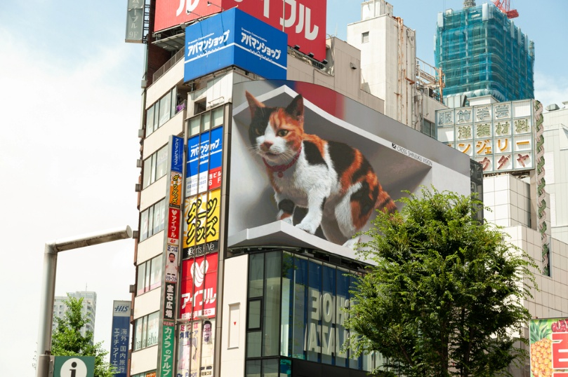
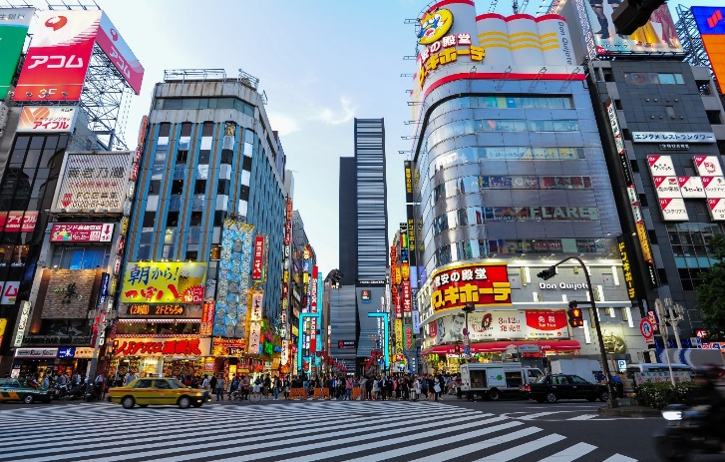
นำท่านเดินทางเข้าสู่ ย่านช้อปปิ้งชินจูกุ (SHINJUKU) ให้ท่านอิสระและเพลิดเพลินกับการช้อปปิ้งสินค้ามากมายและ เครื่องใช้ ไฟฟ้า กล้องถ่ายรูปดิจิตอล นาฬิกา เครื่องเล่นเกมส์หรือสินค้าที่จะเอาใจคุณผู้หญิงด้วย กระเป๋า รองเท้า เสื้อผ้า แบรนด์เนม เสื้อผ้าแฟชั่นสำหรับวัยรุ่น เครื่องสำอางค์ยี่ห้อดังของญี่ปุ่นไม่ว่าจะเป็น KOSE , KANEBO , SK II , SHISEIDO และอื่นๆ อีกมากมาย
ได้เวลาอันสมควรนำท่านเดินทางสู่ ท่าอากาศยานนานาชาตินาริตะ ประเทศญี่ปุ่น
21.15 ออกเดินทางสู่ ท่าอากาศยานนานาชาติดอนเมือง กรุงเทพฯ โดย สายการบิน AIR ASIA X เที่ยวบินที่ XJ607 **ขอสงวนสิทธิ์ในการเปลี่ยนแปลงไฟล์ทบินและสายการบิน**
วันที่ 6 | กรุงเทพฯ (ดอนเมือง) (–/–/–)
02.40 เดินทางถึง ท่าอากาศยานนานาชาติดอนเมือง กรุงเทพฯ โดยสวัสดิภาพ พร้อมความประทับใจ

ข้อสำคัญ
- อัตรานี้ยังไม่รวมค่าทิปพนักงานขับรถ หัวหน้าทัวร์ และ มัคคุเทศก์ท้องถิ่น ตามธรรมเนียม 2,000 บาท ต่อ ทริป ต่อ ลูกค้า ผู้เดินทาง 1 ท่าน รวมไปถึงเด็ก ยกเว้นเด็กอายุไม่ถึง 2 ปี ณ วันเดินทางกลับ (INFANT) ทั้งนี้ท่านสามารถให้มากกว่านี้ได้ตามความเหมาะสมและความพึงพอใจของท่าน โดยส่วนนี้ ทางบริษัทขอสงวนสิทธิ์ในการเรียกเก็บก่อนเดินทางทุกท่าน ที่สนามบิน ในวันเช็คอิน
- ถ้าหากมีผู้เดินทางต่ำกว่า 30 คน ทางบริษัทขอสงวนสิทธิ์ในการยกเลิกการเดินทางหรือมีการเปลี่ยนแปลงราคา โดยจะแจ้งให้ทราบล่วงหน้า 7 วันก่อนการเดินทาง
- กรณีพัก 3 ท่าน/ห้อง ทางโรงแรมจะทำการเสริมเตียงให้เท่านั้น การเสริมเตียงจะขึ้นอยู่กับนโยบายของโรงแรมนั้นๆ (บางโรงแรมใช้เตียง SGL ในการเสริมเตียง บางโรงแรมจะใช้ฟูกในการเสริมเตียง) กรณีที่ห้อง TRP เต็ม ทางบริษัทอาจจะต้องปรับไปนอนห้องพักสำหรับ 1 ท่าน 1 ห้องและสำหรับ 2 ท่าน 1 ห้อง โดยท่านจะต้องชำระค่าห้องพักเดี่ยว ขอสงวนสิทธิ์ในการจัดห้องแบบ TWN และ DBL เนื่องจากจำนวนห้องที่ญี่ปุ่นมีจำกัด
- อัตรานี้เฉพาะนักท่องเที่ยวที่ถือหนังสือเดินทางไทยเท่านั้น กรณีถือหนังสือเดินทางต่างประเทศ ทางบริษัทขอสงวนสิทธิ์เรียกเก็บค่าธรรมเนียมเพิ่มจากราคาทัวร์ ท่านละ 100 USD. (เป็นเงินไทยประมาณ 3,200 บาท) ไม่รับผู้ที่ถือหนังสือเดินทางหรือถือสัญชาติ ญี่ปุ่น
- เนื่องจากสภาวะอากาศ จราจร สายการบิน หรือช่วงเทศกาลต่างๆ และตามกฎหมายของประเทศญี่ปุ่น รถบัสนำเที่ยวสามารถให้บริการวันละ 10 ชั่วโมง (08.00-18.00) โปรแกรมอาจมีการเปลี่ยนแปลงได้ตามความเหมาะสม โดยไม่ต้องแจ้งให้ทราบล่วงหน้า
สำคัญ!! : กรณีผู้เดินทางถูกปฏิเสธการเข้า – ออกประเทศจากประเทศต้นทางและปลายทาง ทั้งจากที่ด้านหน้าเคาน์เตอร์เช็คอิน หรือจากด่านตรวจคนเข้าเมืองก็ตาม ทางบริษัทขอสงวนสิทธิ์ไม่รับผิดชอบค่าใช้จ่ายที่จะเกิดขึ้นตามมา และ จะไม่สามารถคืนเงินค่าทัวร์และค่าทิปไกด์ที่ท่านชำระเรียบร้อยแล้วไม่ว่าส่วนใดส่วนหนึ่ง
กรณีต้องการตัดกรุ๊ปส่วนตัว กรุ๊ปเหมาที่สถานะผู้เดินทางเป็น เด็กนักเรียน นักศึกษา ครู ธุรกิจขายตรงเครื่องสำอาง หมอ พยาบาล ชาวต่างชาติ หรือคณะที่ต้องการให้เพิ่มสถานที่ขอดูงาน กรุณาติดต่อแจ้งรายละเอียด โดยละเอียด กับเจ้าหน้าที่เพื่อทำราคาให้ใหม่ทุกครั้ง
อัตราค่าบริการนี้รวม
- ค่าบัตรโดยสารโดยเครื่องบิน (ตั๋ว) ไป และ กลับพร้อมคณะ ชั้นประหยัด (ECONOMY CLASS) รวมถึงค่าภาษีสนามบินและค่าภาษีน้ำมันทุกแห่ง กรณีต้องการอัพเกรด UPGRADE ใช้วีลแชร์ (WHEEL CHAIR) หรือ เปลี่ยนแปลงบัตรโดยสาร ไม่ว่าเที่ยวใด เที่ยวหนึ่ง กรุณาติดต่อเจ้าหน้าที่เป็นกรณีพิเศษ ทางบริษัทของสงวนสิทธิ์ในการเรียกเก็บค่าใช้จ่ายตามจริงที่เกิดขึ้นกับผู้เดินทาง
- กระเป๋าสัมภาระโดยน้ำหนักไม่เกิน 20 กก. (1 ชิ้น) และ ถือขึ้นเครื่องบินได้น้ำหนักไม่เกิน 7 กก.
- รถรับส่งนำเที่ยวตามรายการ
- VAT 7% และภาษีหัก ณ ที่จ่าย 3% (เฉพาะค่าบริการ)
- ค่าเข้าชมสถานที่ตามที่ระบุในโปรแกรมท่องเที่ยว
- หัวหน้าทัวร์นำเที่ยวตลอดการเดินทาง
- ค่าอาหาร ตามรายการที่ระบุในโปรแกรมการเดินทาง
- ค่าโรงแรมที่พักระดับมาตรฐานตามรายการที่ระบุ (พัก 2-3 ท่าน ต่อ ห้อง กรณีพัก 3 ท่านจะเป็นเตียงเสริม 1 ท่าน) ในกรณีมีงานเทรดแฟร์ การแข่งขันกีฬา หรือ กิจกรรมอื่นๆ ที่ทำให้โรงแรมตามรายการที่ระบุเต็ม ทางบริษัทขอสงวนสิทธิ์ในการปรับเปลี่ยนโรงแรมที่พัก ไปเป็นเมืองใกล้เคียงแทน อ้างอิงมาตรฐานคุณภาพและความเหมาะสมเดิม โดยคำนึงถึงประโยชน์ของลูกค้าเป็นสำคัญ ทางบริษัทไม่มีนโยบายจัดคู่นอนให้กับลูกค้าที่ไม่รู้จักกันมาก่อน เช่น กรณีที่ท่านเดินทาง 1 ท่าน จำเป็นต้องชำระค่าห้องพักเดี่ยวตามที่ระบุ
- ค่าประกันอุบัติเหตุการเดินทางตามกรมธรรม์ ค่ารักษาพยาบาลวงเงินท่านละ 500,000 บาท หรือกรณีเสียชีวิตวงเงินท่านละ 1,000,000 บาท ตามเงื่อนไขของบริษัทประกันภัย (ไม่รวมประกันสุขภาพ)
อัตราค่าบริการนี้ ไม่รวม
- ค่ามินิบาร์ในห้องพัก(ถ้ามี) และค่าใช้จ่ายส่วนตัว นอกเหนือจากที่ระบุในรายการ
- ค่าอาหารสำหรับท่านที่ทานเจ มังสวิรัติ หรืออาหารสำหรับมุสลิม
- ค่าวีซ่าสำหรับพาสสปอร์ตต่างชาติ (ถ้ามี) โดยผู้เดินทางต้องทำการยื่นเองเท่านั้น
- ค่าใช้จ่ายด้านเอกสารส่วนตัว เช่น ค่าทำหนังสือเดินทาง วัคซีนพาสสปอร์ต เป็นต้น
- ค่าเดินทางหากแยกจากคณะ หรือมาช้ากว่าเวลานัดหมาย ท่านต้องออกค่าเดินทางด้วยตนเอง
- ค่าธรรมเนียมในกรณีที่กระเป๋าสัมภาระที่มีน้ำหนักเกินกว่าที่สายการบินนั้นๆกำหนดหรือสัมภาระใหญ่เกินขนาดมาตรฐาน
- ค่าธรรมเนียมการจองที่นั่งบนเครื่องบินตามความต้องการเป็นกรณีพิเศษหากสามารถทำได้ ทั้งนี้ขึ้นอยู่กับสายการบิน และ รุ่นของเครื่องบินแต่ละไฟล์ทที่ใช้บิน ซึ่งอาจเปลี่ยนแปลงได้อยู่ที่สายการบินเป็นผู้กำหนด
- ค่าภาษีน้ำมัน ที่สายการบินเรียกเก็บเพิ่มเติม หากสายการบินมีการเก็บภาษีน้ำมันเพิ่ม ทางบริษัทขอสงวนสิทธิ์ในการเรียกเก็บลูกค้า
- อัตรานี้ยังไม่รวมค่าทิปพนักงานขับรถ หัวหน้าทัวร์ และ มัคคุเทศก์ท้องถิ่น ตามธรรมเนียม 2,000 บาท ต่อ ทริป ต่อ ลูกค้า ผู้เดินทาง 1 ท่าน รวมไปถึงเด็ก ยกเว้นเด็กอายุไม่ถึง 2 ปี ณ วันเดินทางกลับ (INFANT) ทั้งนี้ท่านสามารถให้มากกว่านี้ได้ตามความเหมาะสมและความพึงพอใจของท่าน โดยส่วนนี้ ทางบริษัทขอสงวนสิทธิ์ในการเรียกเก็บก่อนเดินทางทุกท่าน ที่สนามบิน ในวันเช็คอิน
- ค่าพนักงานยกกระเป๋าในโรงแรม
- ประกันการเดินทางที่ครอบคลุมประกันสุขภาพ
เงื่อนไขการจอง
- กรุณาทำการจองล่วงหน้าอย่างน้อย 30 วัน ก่อนออกเดินทาง พร้อมชำระเงินมัดจำครั้งที่ 1 ท่านละ 20,000 บาท หลังจากส่งเอกสารยืนยันการจอง 2 วัน ตัวอย่างเช่น ท่านจองวันนี้ กรุณาชำระเงินในวันถัดไป ก่อนเวลา 16.00 น. เท่านั้น โดยระบบจะยกเลิกอัตโนมัติทันที หากยังไม่ได้รับยอดเงินตามเวลาที่กำหนด และหากท่านมีความประสงค์จะต้องเดินทางในพีเรียดเดิม ท่านจำเป็นต้องทำจองเข้ามาใหม่ นั่นหมายถึงว่า กรณีที่มีคิวรอ (WAITING LIST) ก็จะให้สิทธิ์ไปตามระบบ ตามลำดับ เนื่องจากทุกพีเรียด เรามีที่นั่งราคาพิเศษจำนวนจำกัด ยกเว้นโปรแกรมราคาพิเศษ ทางบริษัทขอสงวนสิทธิ์เรียกเก็บค่าบริการ เต็มจำนวน เท่านั้น
**กรุณาส่งสำเนาพาสสปอร์ตที่มีอายุใช้งานได้คงเหลือไม่น้อยกว่า 6 เดือน ณ วันกลับ ทันทีหลังจอง**
- กรุณาชำระค่าทัวร์ส่วนที่เหลืออย่างน้อย 20 วัน ก่อนออกเดินทาง หากท่านไม่ชำระภายในระยะเวลาที่ที่บริษัทกำหนด ทางบริษัทจะถือว่าท่านสละสิทธิ์ยกเลิกการเดินทาง และ ขอสงวนสิทธิ์ไม่สามารถคืนเงินมัดจำให้ท่านใดไม่ว่าส่วนในส่วนหนึ่งก็ตาม
- กรณีลูกค้าทำการจองภายในระยะเวลาคงเหลือไม่ถึง 15 วัน ก่อนออกเดินทาง ทางบริษัทขอสงวนสิทธิ์ในการเรียกเก็บค่าทัวร์เต็มจำนวน 100%
เงื่อนไขการยกเลิก และ เปลี่ยนแปลงการเดินทาง
- ยกเลิกก่อนการเดินทางตั้งแต่ 30 วันขึ้นไป คืนเงินค่าทัวร์โดยหักค่าใช้จ่ายที่เกิดขึ้นจริง *ในกรณีที่วันเดินทางตรงกับวันหยุดนักขัตฤกษ์ ต้องยกเลิกก่อน 40 วัน*
- ยกเลิกก่อนการเดินทาง 15-29 วัน คืนเงิน 50%ของค่าทัวร์ หรือหักค่าใช้จ่ายตามจริง เช่น ค่ามัดจำตั๋วเครื่องบิน โรงแรม และค่าใช้จ่ายจำเป็นอื่นๆ
- ยกเลิกก่อนการเดินทางน้อยกว่า 15วัน ขอสงวนสิทธิ์ไม่คืนเงินค่าทัวร์ที่ชำระแล้วทั้งหมด
- กรณีมีเหตุยกเลิกทัวร์ โดยไม่ใช่ความผิดของบริษัททัวร์ เช่น มีนโยบายห้ามการเข้าออกของแต่ละประเทศ หรือการยกเลิกเที่ยวบินโดยสายการบิน บริษัทจะเก็บเป็นเครดิตหรือเลื่อนการเดินทางในพีเรียดถัดไปให้กับลูกค้า โดยยึดตามนโยบายของสายการบินและบริษัทแลนด์ต่างประเทศ ไม่สามารถคืนเงินได้ทุกกรณี
- กรณีต้องการเปลี่ยนแปลงผู้เดินทาง (เปลี่ยนชื่อ) จะต้องแจ้งให้ทางบริษัททราบล่วงหน้า อย่างน้อย 20 วัน ก่อนออกเดินทาง กรณีแจ้งหลังจากเจ้าหน้าที่ออกเอกสารเรียบร้อยแล้ว ไม่ว่าส่วนใดส่วนหนึ่ง ทางบริษัทขอสงวนสิทธิ์ในการเรียกเก็บค่าใช้จ่ายที่เกิดขึ้นจริงทั้งหมด ทั้งนี้ขึ้นอยู่กับช่วงพีเรียดวันที่เดินทาง และกระบวนการของแต่ละคณะ เป็นสำคัญด้วย กรุณาสอบถามกับเจ้าหน้าที่เป็นกรณีพิเศษ
- กรณีต้องการเปลี่ยนแปลงพีเรียดวันเดินทาง (เลื่อนวันเดินทาง) ทางบริษัทขอสงวนสิทธิ์ในการหักค่าใช้จ่ายการดำเนินการต่างๆ ที่เกิดขึ้นจริงสำหรับการดำเนินการจองครั้งแรก ตามจำนวนครั้งที่เปลี่ยนแปลง ไม่ว่ากรณีใดๆทั้งสิ้น
หมายเหตุ
- กรณีที่ท่านต้องออกบัตรโดยสารภายใน (ตั๋วภายในประเทศ เช่น ตั๋วเครื่องบิน , ตั๋วรถทัวร์ , ตั๋วรถไฟ) กรุณาติดต่อสอบถามเพื่อยืนยันกับเจ้าหน้าที่ก่อนทุกครั้ง และควรจองบัตรโดยสารภายในที่สามารถเลื่อนวันและเวลาเดินทางได้ เพราะมีบางกรณีที่สายการบินอาจมีการปรับเปลี่ยนไฟล์ทบิน หรือ เวลาบิน โดยไม่แจ้งให้ทราบล่วงหน้า ทั้งนี้ขึ้นอยู่กับฤดูกาล สภาพภูมิกาศ และ ตารางบินของท่าอากาศยานเป็นสำคัญเท่านั้น สิ่งสำคัญ ท่านจำเป็นต้องมาถึงสนามบินเพื่อเช็คอินก่อนเครื่องบิน อย่างน้อย 3 ชั่วโมง โดยในส่วนนี้หากเกิดความเสียหายใดๆบริษัทขอสงวนสิทธิ์ในการไม่รับผิดชอบค่าใช้จ่ายที่เกิดขึ้นใดๆทั้งสิ้น
- กรณีที่ออกบัตรโดยสาร (ตั๋ว) เรียบร้อยแล้ว มีรายละเอียดส่วนใดผิด ทางบริษัทขอสงวนสิทธิ์ในการรับผิดชอบไม่ว่าส่วนใดส่วนหนึ่ง หากท่านไม่ดำเนินการส่งสำเนาหน้าแรกของหนังสือเดินทางให้ทางบริษัทเพื่อใช้ในการออกบัตรโดยสาร
- หลังจากท่านชำระค่าทัวร์ครบตามจำนวนเรียบร้อยแล้ว ทางบริษัทจะนำส่งใบนัดหมายและเตรียมตัวการเดินทางให้ท่านอย่างน้อย 3 หรือ 5 วัน ก่อนออกเดินทาง
- อัตราทัวร์นี้ เป็นอัตราสำหรับบัตรโดยสารเครื่องบินแบบหมู่คณะ (ตั๋วกรุ๊ป) ท่านจะไม่สามารถเลื่อนไฟล์ท วัน ไป หรือ กลับส่วนใดได้ จำเป็นจะต้องไป และ กลับ ตามกำหนดการเท่านั้น หากต้องการเปลี่ยนแปลงกรุณาติดต่อเจ้าหน้าที่เป็นกรณีพิเศษ
- ทางบริษัทไม่มีนโยบายจัดคู่นอนให้กับลูกค้าที่ไม่รู้จักกันมาก่อน เช่น กรณีที่ท่านเดินทาง 1 ท่าน จำเป็นต้องชำระค่าห้องพักเดี่ยวตามที่ระบุ
- หนังสือเดินทาง หรือ พาสปอร์ต ต้องมีอายุใช้งานได้คงเหลือไม่น้อยกว่า 6 เดือน ณ วันกลับ
- กรณีที่ท่านเป็นอิสลาม ไม่ทานเนื้อสัตว์ หรือ แพ้อาหารบางประเภท กรุณาแจ้งเจ้าหน้าที่เป็นกรณีพิเศษ
- บริษัทฯ จะไม่รับผิดชอบค่าเสียหายในเหตุการณ์ที่เกิดจากยานพาหนะ การยกเลิกเที่ยวบิน การล่าช้าของสายการบิน ภัยธรรมชาติ การเมือง จลาจล ประท้วง คำสั่งของเจ้าหน้าที่รัฐ และอื่นๆ ที่อยู่นอกเหนือการควบคุมของทางบริษัท
- เมื่อท่านออกเดินทางไปกับคณะแล้ว ท่านงดใช้บริการใดบริการหนึ่ง หรือไม่เดินทางพร้อมคณะ ถือว่าท่านสละสิทธิ์ ไม่สามารถเรียกร้องค่าบริการคืนได้ ไม่ว่ากรณีใดๆ ทั้งสิ้น
- มัคคุเทศก์ พนักงาน และตัวแทนบริษัทฯ ไม่มีอำนาจในการตัดสินใจหรือให้คำสัญญาใดๆ ทั้งสิ้นแทน บริษัทฯนอกจากมีเอกสารลงนามโดยผู้มีอำนาจของบริษัทฯกำกับเท่านั้นกรณีต้องการเปลี่ยนแปลงพีเรียดวันเดินทาง (เลื่อนวันเดินทาง) ทางบริษัทขอสงวนสิทธิ์ในการหักค่าใช้จ่ายการดำเนินการต่างๆ ที่เกิดขึ้นจริงสำหรับการดำเนินการจองครั้งแรก ตามจำนวนครั้งที่เปลี่ยนแปลง ไม่ว่ากรณีใดๆทั้งสิ้น
- บริษัทขอสงวนสิทธิ์ ในการไม่รับผิดชอบใดๆทั้งสิ้น หากเกิดสิ่งของสูญหายระหว่างการเดินทาง และ ขอสงวนสิทธิ์ในการเรียกเก็บค่าใช้จ่ายตามจริง กรณีท่านลืมสิ่งของไว้ที่โรงแรมและจำเป็นต้องส่งมายังจุดหมายปลายทางตามที่ท่านต้องการ
- ขอสงวนสิทธิ์การเก็บค่าน้ำมันและภาษีสนามบินทุกแห่งเพิ่ม หากสายการบินมีการปรับขึ้นก่อนวันเดินทาง
- เนื่องจากการเดินทางท่องเที่ยวในครั้งนี้ เป็นการชำระแบบเหมาจ่ายขาดกับบริษัทตัวแทนในต่างประเทศ ทางบริษัทจึงขอสงวนสิทธิ์ ไม่สามารถขอรับเงินคืนได้ในบริการบางส่วน หรือ ส่วนใดส่วนหนึ่งที่ท่านไม่ต้องการได้รับบริการ หากระหว่างเดินทาง สถานที่ท่องเที่ยวใดที่ไม่สามารถเข้าชมได้ ไม่ว่าด้วยสาเหตุใดก็ตาม ทางบริษัทขอสงวนสิทธิ์ในการไม่สามารถคืนค่าใช้จ่ายไม่ว่าส่วนใดส่วนหนึ่งให้ท่าน เนื่องจากทางบริษัทได้ทำการจองและถูกเก็บค่าใช้จ่ายแบบเหมาจ่ายไปล่วงหน้าทั้งหมดแล้ว
- หากมีสถานที่ ร้านค้าที่ไม่สามารถเปิดให้บริการได้ภายหลัง โปรแกรมอาจมีการเปลี่ยนแปลงได้ตามความเหมาะสม โดยไม่แจ้งให้ทราบล่วงหน้า โดยส่วนนี้ทางบริษัทจะคำนึงถึงประโยชน์ของลูกค้าเป็นสำคัญ หากกรณีที่จำเป็นจะต้องมีค่าใช้จ่ายเพิ่ม ทางบริษัทจะแจ้งให้ทราบล่วงหน้า
**เมื่อท่านชำระเงินค่าทัวร์ให้กับทางบริษัทฯ แล้วทางบริษัทฯ จะถือว่าท่านได้ยอมรับเงื่อนไขข้อตกลงทั้งหมดนี้แล้ว**
** ขอขอบพระคุณทุกท่าน ที่มอบความไว้วางใจ ให้เราบริการ ***

